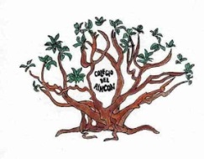
Curso 2022-2023

UNIFORMES TALLA PRECIOS €
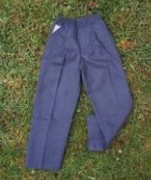  Pantalón largo gris | 2-6  8-12  14-18  20-24 | 27  29  31  33
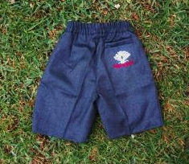  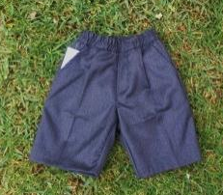  Pantalón corto gris | 2-6  8-12  14-18  20-24 | 23,80  25,80  27,80  29,80
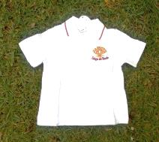  Polo manga corta | 2-10  12-18  20-24 | 16,80  18,40  19,80
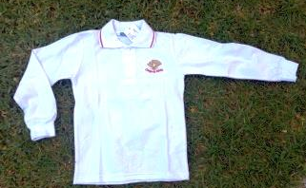  Polo manga larga | 2-10  12-18  20-24 | 17,90  19,40  20,80
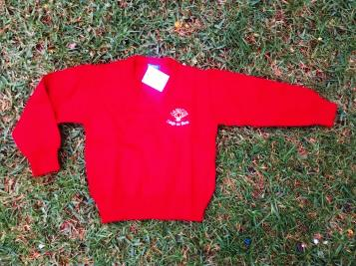  Jersey | 2-6  8-12  14-18  20-24 | 29,40  32  34,80  37,50
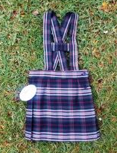  Faldas | 2-6  8-12  14-18  20-24 | 40,50  44,40  48,20  52
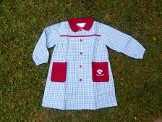  Babero | 2-4  6-10 | 22,70  25,80

PRENDAS DE DEPORTE TALLA PRECIOS €
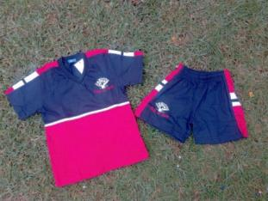  Chándal verano algodón | 2-10  12-18  20-24 | 30,50  33,90  36,90
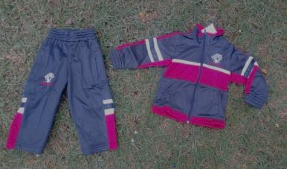  Chándal de Invierno | 2-10  12-18  20-24 | 51,60  56,90  60,90
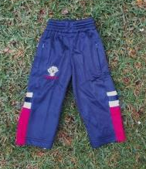  Pantalón chándal invierno | 2-10  12-18  20-24 | 23,50  25,90  28
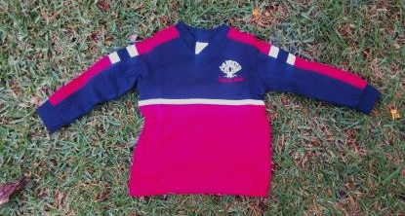  Camiseta chándal manga larga | 2-10  12-18  20-24 | 18,50  20,50  21,90
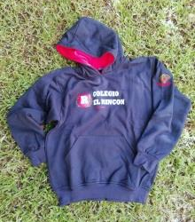  Sudadera | 12-18  20-24 | 38,90  38,90

